Portfolio

Guide Rapide

Par Samuel Desbiens

Voici un guide rapide de mon portfolio qui passe rapidement à travers certains projets que j’ai faits soit à des fins éducatives ou personnelles en ordre chronologique pour chaque catégorie, les projets les plus importants de chaque catégorie sont mentionnés un peu plus bas pour voir plus rapidement les projets importants. Tous les projets qui sont mentionnés dans ce guide seront disponibles dans un GitHub si jamais vous voulez regarder les projets de plus près. Malheureusement certains projets ne sont plus fonctionnels ils seront mentionnés et présent dans le GitHub, mais sans plus.

GitHub :

<https://github.com/Samuel-Desbiens/Portfolio>

Projets Principaux

Base de Données : ORM Employés-Projets-Clients

Cybersécurité : La Banque Cybersécurité

Jeux Vidéo : Solstinox/ Projet Synthèse : Jeux Vidéo – Sordid

Mobile : Revolvair

Objet Connecté : Station qualité d’air Revolvair

Web : Application Web : Site de Gestion des Sentiers de la SÉPAQ

Table of Contents

Tetris sur Windows Presentation Foudation (WPF) (Non fonctionnel) 3

Site web de vente de jeux vidéo 4

Space Shooter V1 5

Space Shooter V2 6

Application Mobile : Visualisation des Statistiques 7

Application Web : Site de Gestion des Sentiers de la SÉPAQ 8

Jeux Video : Space Shooter V3 9

ORM Employés-Projets-Clients 10

Pinball 11

WizardWar 12

Solstinox 13

Service de Base de Données Laravel (Films) 14

Les Légionnaires (Conception Agile) 15

Revolvair 17

Station qualité d’air Revolvair 19

La Banque Cybersécurité 19

Projet Synthèse : Jeux Vidéo – Sordid 20

# Tetris sur Windows Presentation Foudation (WPF) (Non fonctionnel)

Contexte : Travail Synthèse Jeux-Vidéo 1 Automne 2018

Un clone de Tetris fait en Windows Presentation Foudation pour apprendre à gérer différentes fenêtres et passer des valeurs entre elles comme une fenêtre statistique après la partie ou une fenêtre d’option. L’application n’est plus fonctionnelle, car plusieurs choses ont changé comme le "Media Player" et le "timer" qui n’existe plus pour WPF actuellement.

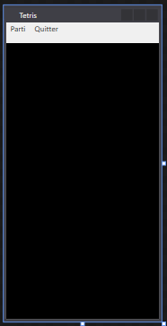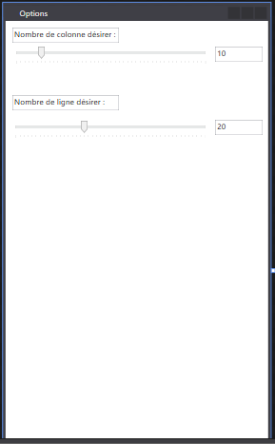

# Site web de vente de jeux vidéo

Contexte : Travail Synthèse Programmation Web Hiver 2019

Un faux site web de vente de jeux vidéo faits en équipe je faisais plus le backend dans ce projet avec comme inspiration le site de la planque ([https ://www.laplanquejeuxvideo.net](https://www.laplanquejeuxvideo.net)). Rien de bien compliqué, mais le premier site web que j’ai fait assez complet avec une connexion admin qui permettait de rajouter des jeux et gérer le site.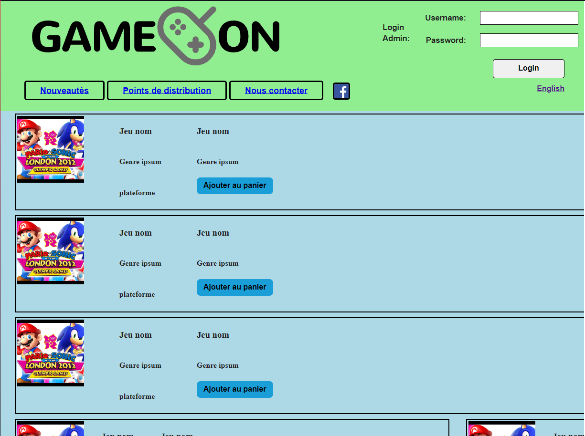

# Space Shooter V1

Contexte : Travail Synthèse Programmation Jeux Vidéo 2 Hiver 2019

Un space shooter basic pour montrer l’héritage comporte trois types d’ennemis venant d’un type de base une attaque spéciale (bombe) un "timer" servant de score et la possibilité de changer de langue (F4 et F5) et un fond gérer avec de petits objets faisant fit d’étoiles.

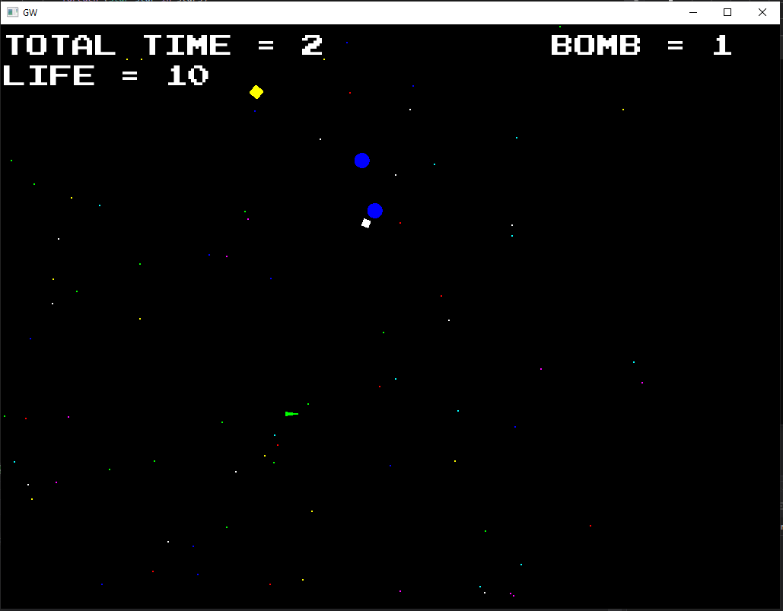

# Space Shooter V2

Contexte : Travail Synthèse Programmation Jeux Vidéo 3 Automne 2019

Un space shooter cette fois-ci vertical (style Galaga) comportant le modèle de conception MVC (Modèle Vue Contrôleurs) avec un menu principal. Le jeu comporte trois types d’ennemis et un HUD de base.

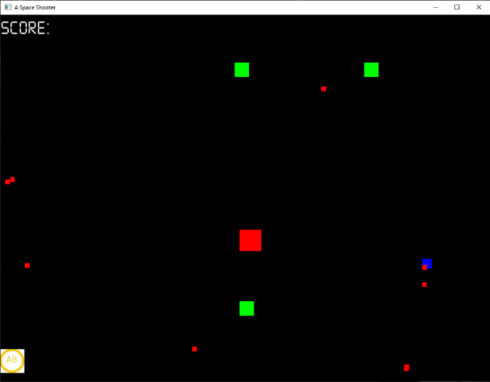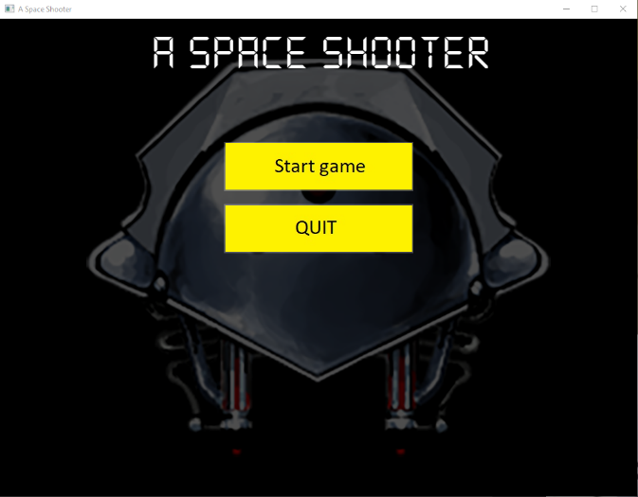

# Application Mobile : Visualisation des Statistiques

Contexte : Programmation Mobile Automne 2020

Une application mobile qui permet de voir des statistiques sur la température et l’humidité de plusieurs capteurs à l’aide de tableaux et de listes



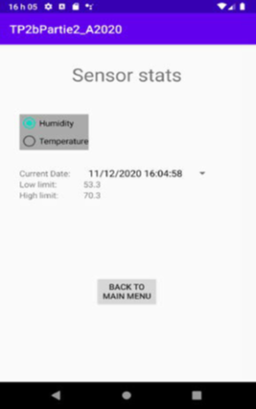

# Application Web : Site de Gestion des Sentiers de la SÉPAQ

Contexte : Développement D’application Web Hiver 2022

Un projet web aillant pour but de gérer des jetons (Token) lier à la connexion d’un utilisateur autant avec la création d’un compte qu’à la connexion/déconnexion de celui-ci en plus d’avoir une fonction pour aimer un des sentiers et afficher le nombre de « j’aime » qu’un sentier à. Les sentiers, reçu avec un API, sont affichés sur la carte par tronçon d’une couleur qui correspond à la difficulté du sentier. Malheureusement l’API utiliser pour le travail a été retirer et le site n’est plus fonctionnel autant pour les sentiers que la gestion de compte. Le site a été déployé sur GitHub à l’adresse suivante :

[https ://themostswagduck.github.io/Tp3AppWeb/](https://themostswagduck.github.io/Tp3AppWeb/)

(Page D’accueil)

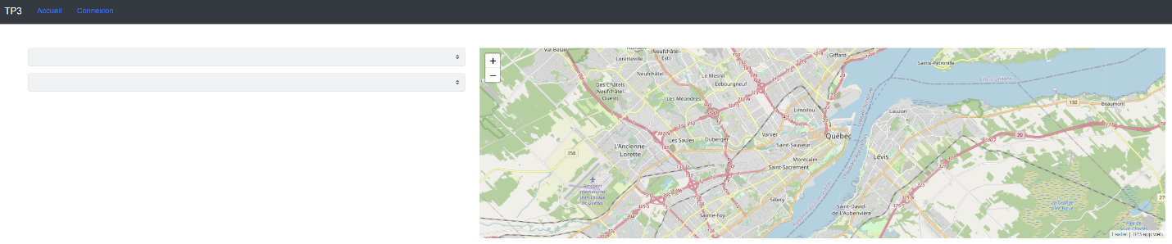 .

(Page Login)



(Page Création de Comptes) 

# Jeux Video : Space Shooter V3

Contexte : Programmation Jeux-Vidéo I Hiver 2022

Un autre space shooter cette fois-ci inspirer du jeu « The Guardian Legend » sur Nintendo Entertainment System Utilisant SFML et C++ et des « sprites sheets » du jeu original 8-bit pour apprendre comment les découper, les utiliser et gérer la transition entre eux lors d’animation. De plus il utilise le patron « Publish/Subscribe » ainsi qu’une gestion de scène « Pop » et « Push » et la possibilité de jouer avec une manette (programmer avec les contrôles de type XBOX). Après qu’un certain nombre d’ennemis soit vaincu, un boss apparait suivi d’une scène pour le score final. Le jeu possède aussi des Power-ups lâchés par les ennemis vaincus.

*Le Système d’ "inputs" du jeu ne fonctionne plus sur la fenêtre de jeu principal pour une raison inconnue pour le moment*

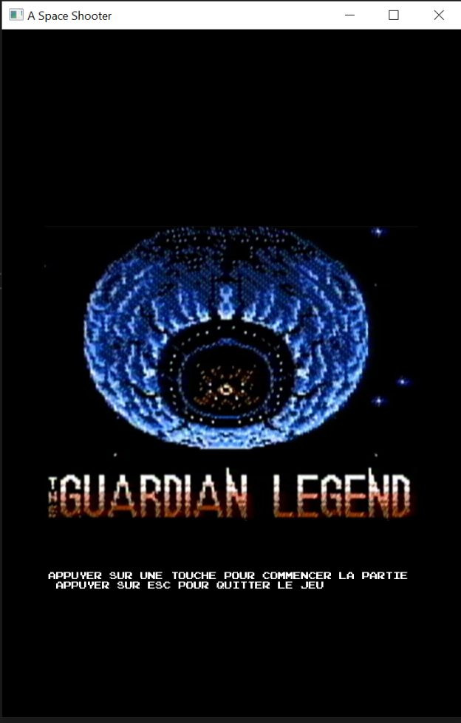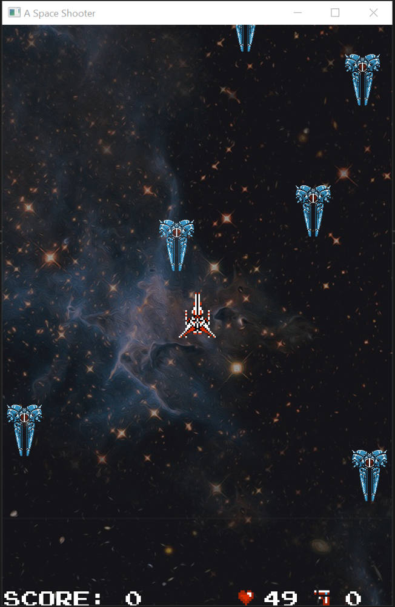

# ORM Employés-Projets-Clients

Contexte : Base de Donnée II SQL Avancé et Requête Objet Hiver 2022

Un ORM(Object-Relational Mapping) de Gestion D’employé associer à des projets qui sont associés à des clients selon le modèle si dessous.

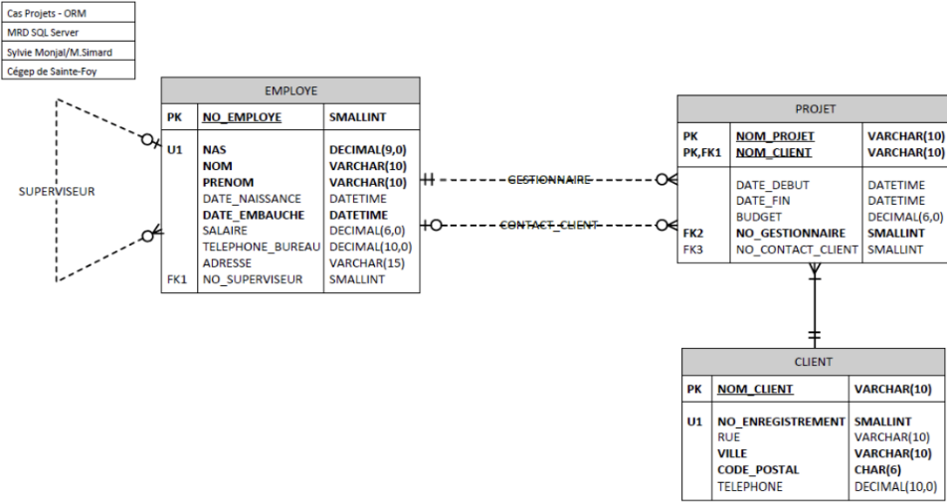

# Pinball

Contexte : Programmation de Jeux-Vidéo II Automne 2022

Un jeu de Pinball simple ou les "assets" nous étaient donnés, mais il fallait programmer le reste d’un jeu normal de pinball comme les effets des différents composants d’une machine « flipper » y compris un petit système utilisant le « spring joint » de Unity pour faire un "ball launcher" plus réalistes tout en restant simple.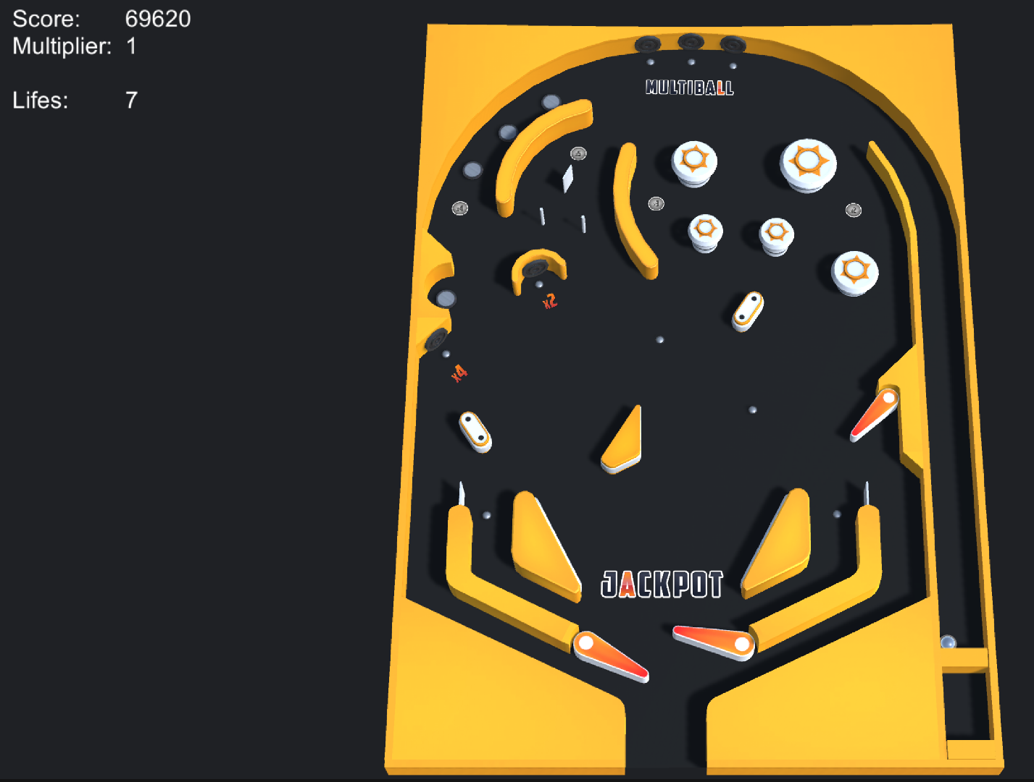

# WizardWar

Contexte : Programmation de Jeux-Vidéo II Automne 2022

Projet Unity ou il faut que 2 équipes de AI utilisant des « states-machines » s’affrontent avec différents états relier surtout à leur barre de vie restante par exemple se mettre à couvert s’ils sont environ à la moitié de leur barre de vie ou courir se réfugier dans une tour pour récupérer de la vie si leur vie était basse la première équipe à détruire les trois tours ennemies gagne

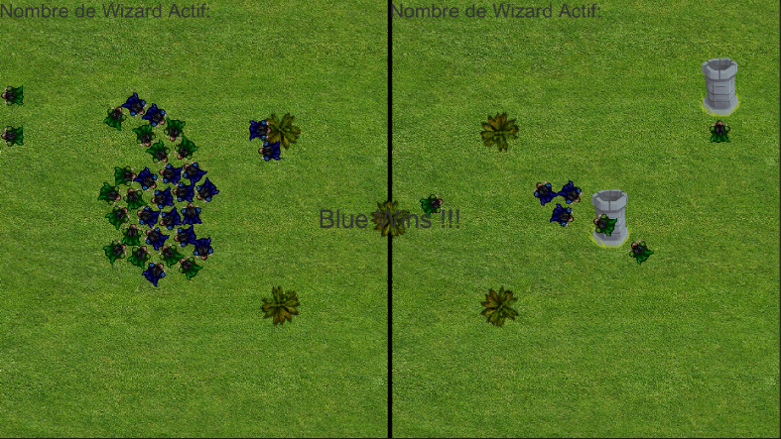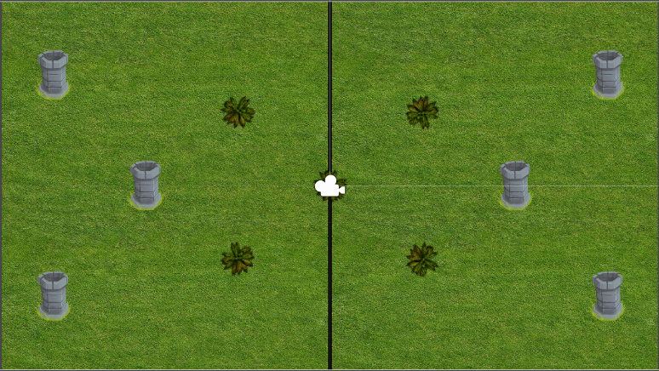

# Solstinox

Contexte : Programmation de Jeux-Vidéo II Automne 2022

Projet final de programmation de jeux-vidéo 2 ou je décidai de faire un projet solo baser sur un jeu de la « Super Nintendo Entertainement System » Equinox/SolsticeII en plus d’utiliser Unity pour faire le jeu j’ai exploré diffèrent programme autour comme 8bitdragon pour la conception de musique et effets sonores ou Magicavoxel pour créer des objets 3d et comment les intégrer à Unity. Malheureusement je n’ai pas pu faire toutes les implémentations que je voulais faire comme apprendre à animer sur Unity pendant le projet, mais ce fut un des projets que j’ai continués dans mes temps libres qui ma permit d’apprendre les bases de l’animation sur Blender comme faire un squelette et y relier des formes pour que les bonnes choses suivent selon le mouvement du squelette. Le code fourni et les images sont ceux du projet original remis dans le cadre du cours, mais le projet est encore en développement personnel pour arriver à la vision que j’avais du projet et de nouvelles idées qui me sont venues d’ici là.

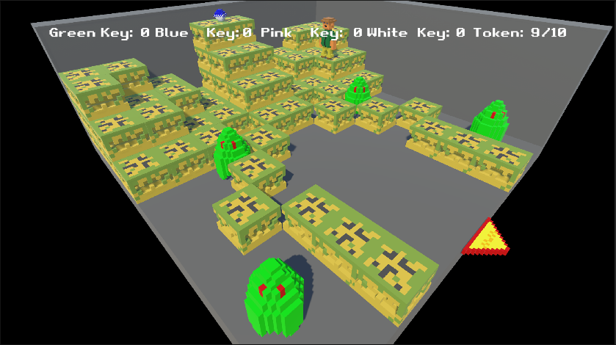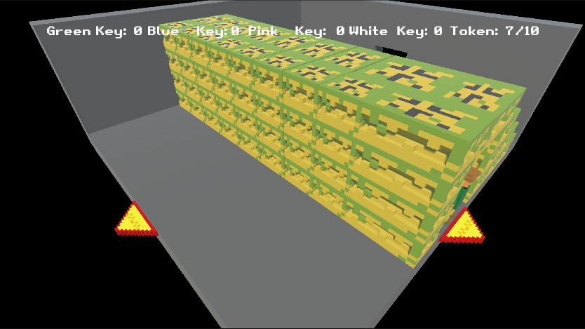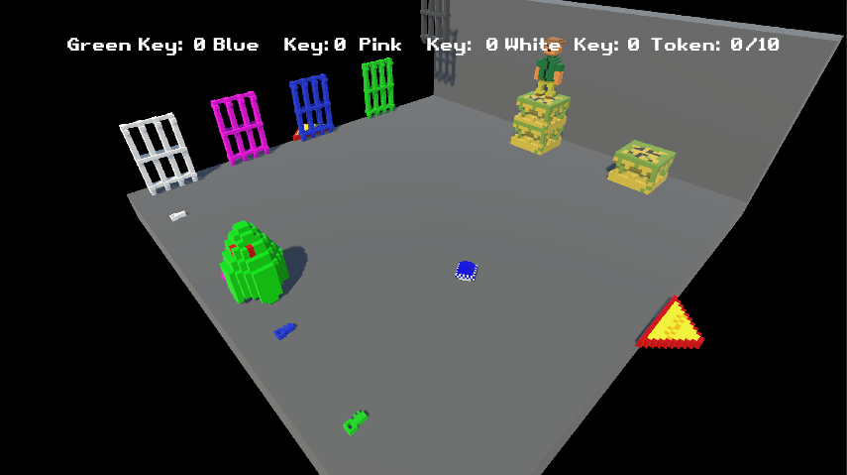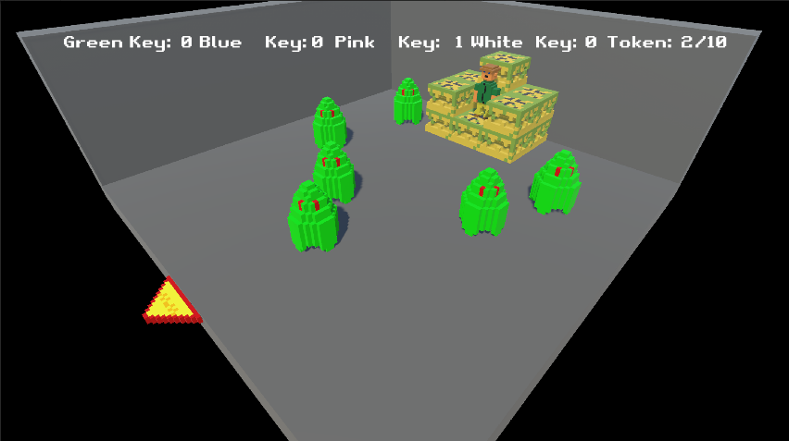

# Service de Base de Données Laravel (Films)

Contexte : Développement de services Web Hiver 2023

Un API pour les films Laravel utilisant GraphQl pour le langage des requêtes et Lighthouse pour les sécurisés qui a été déployer utilisant Railway. Des requêtes de base comme consultée les informations d’un utilisateur ou d’un film s’y trouve pouvant aussi faire certaine requête que si l’utilisateur est considéré comme administrateur.



# Les Légionnaires (Conception Agile)

Contexte : Conception D’application en contexte AGILE

Un Projet de conception de maquettes en utilisant la méthodologie AGILE rien d’autre que les maquettes devaient être fait en ayant un "SCRUM" master et des sprints chaque semaine pendant le projet final j’ai personnellement fait le modèle relationnel de la base de données et les maquettes du site web qui sont montrés ici plus bas.

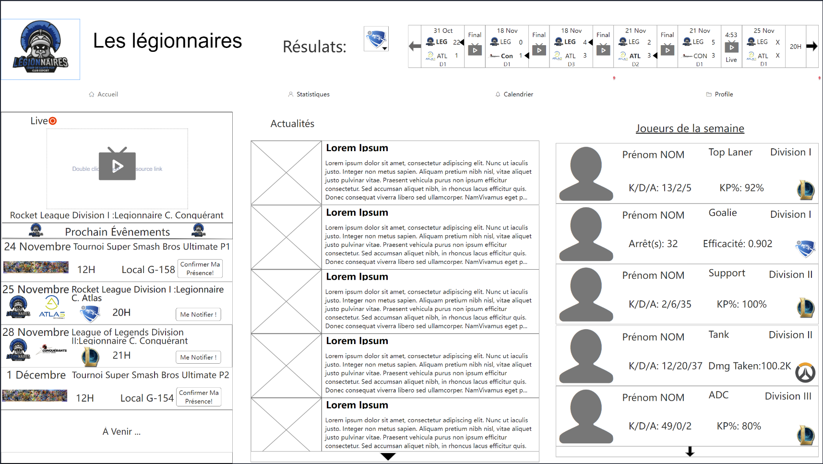(Modèle relationnel de la base de données a été fait avec draw.io et les maquettes avec MockPlus)

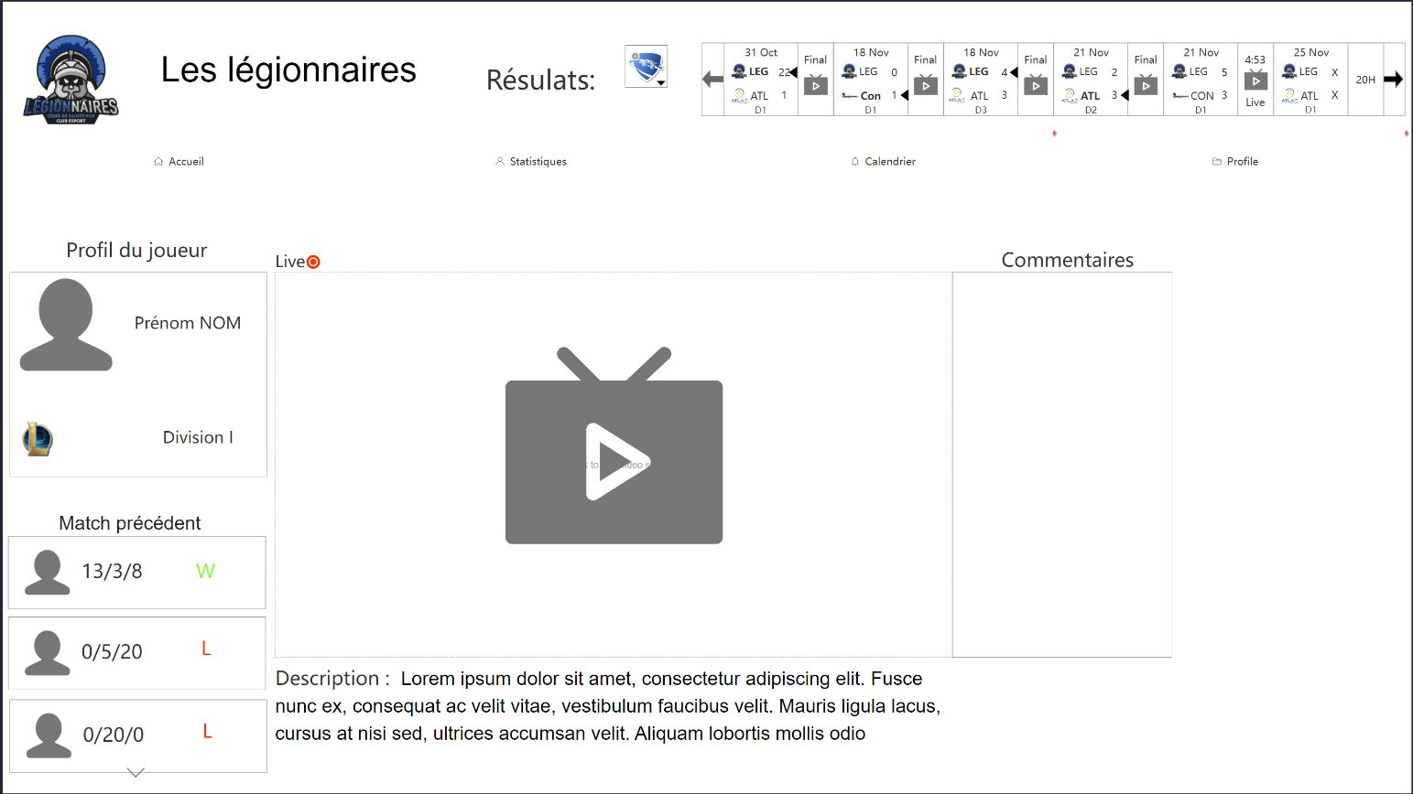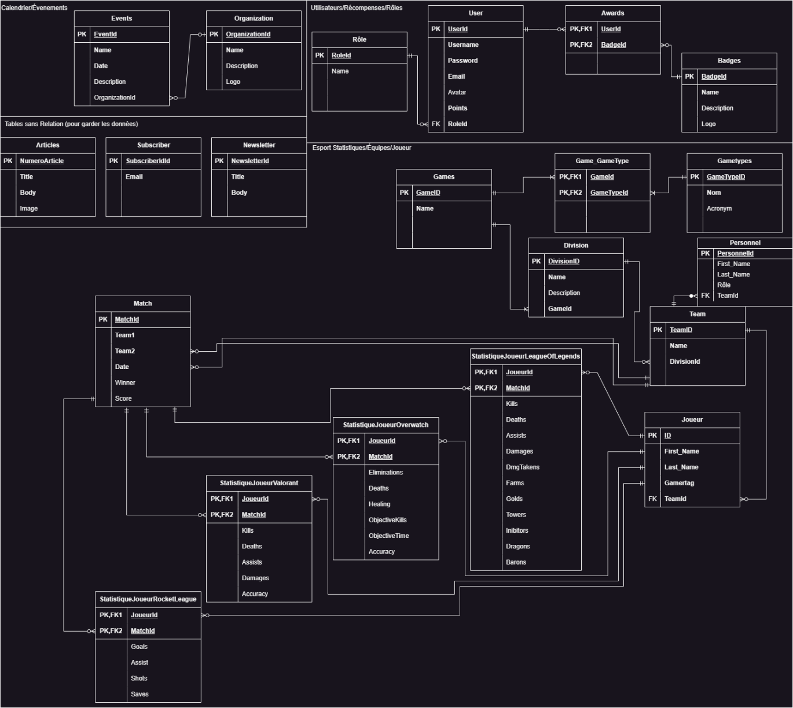

# Revolvair

Contexte : Développement Mobile et objet connecté Automne 2023

Ce projet était en équipe de 4 et le projet final de la partie « Mobile » du cours fait en Dart et Flutter permettait d’avoir les données des stations de la qualité de l’air avec l’API de Revolvair. Il est possible d’avoir accès aux données d’un capteur avec sa position sur la carte marquée d’un point de couleur dépendant des données du capteur ou avec la barre de recherche ensuite on peut toucher sur le point de la carte ou un résultat de la recherche pour voir plus de détail au sujet du capteur comme sa valeur actuelle, ses moyennes sur 24 heures, 7 jours ou du mois ainsi que les alertes quand la station à enregistrer des valeurs de qualité d’air qui peuvent être jugée comme élevé et même des commentaires liés à cette station ou en laisser un soit même si l’utilisateur est authentifier. La fonction d’utilisateur permettait à une personne de garder des stations en favori et laisser des commentaires. De plus il y avait les codes de couleur et de l’information sur les différentes échelles de qualité d’air (Revolvair/AQHI/IQA EPA) et finalement plusieurs « pop-up » d’erreur était là en cas de problème. Malheureusement l’API utiliser ne fonctionne plus vraiment et le code et ses imports ne sont plus à jour, mais l’application de base fonctionne encore.

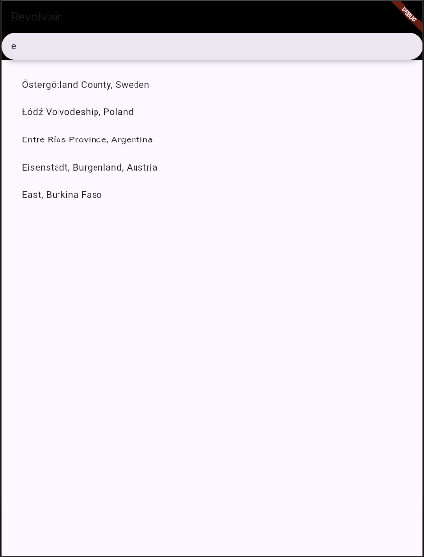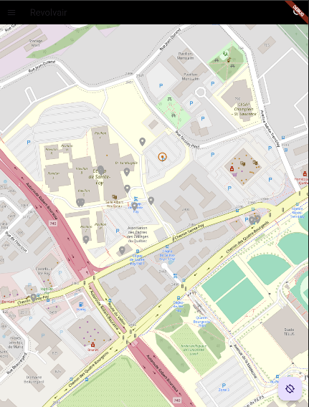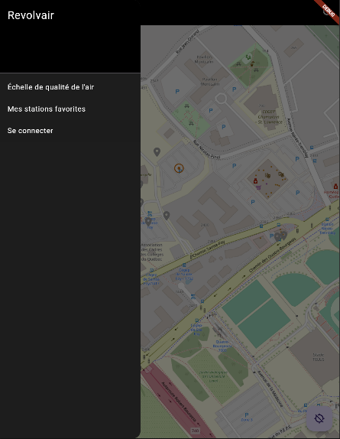

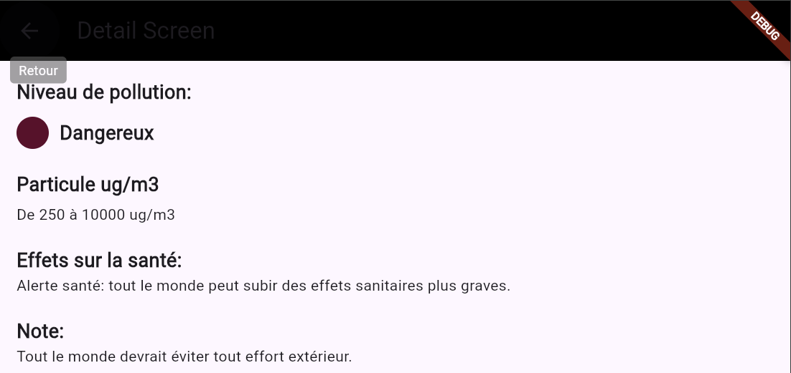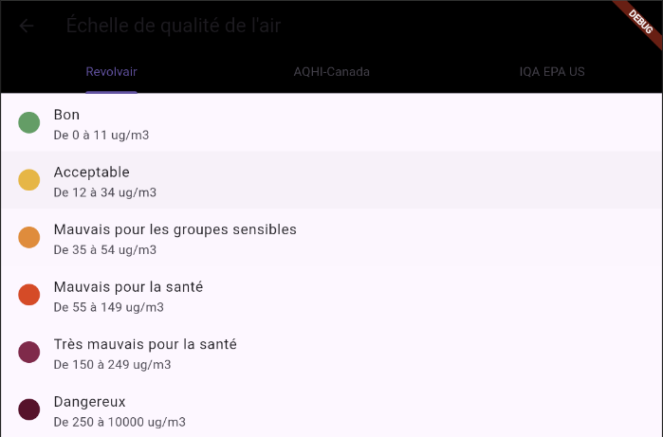

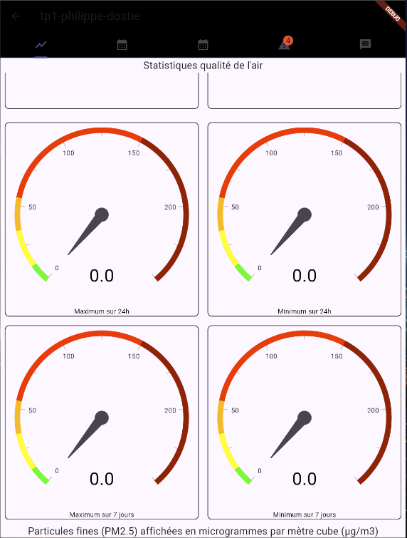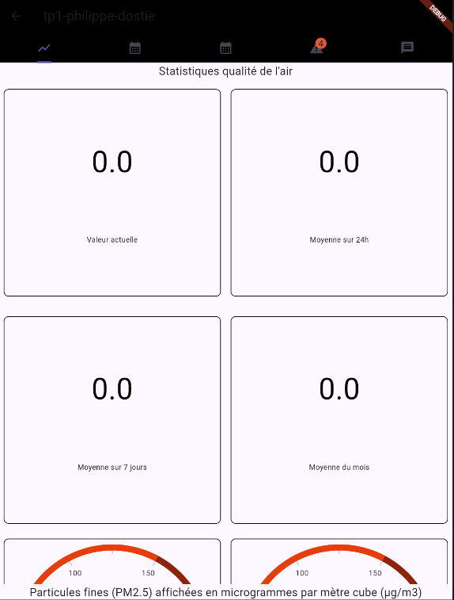

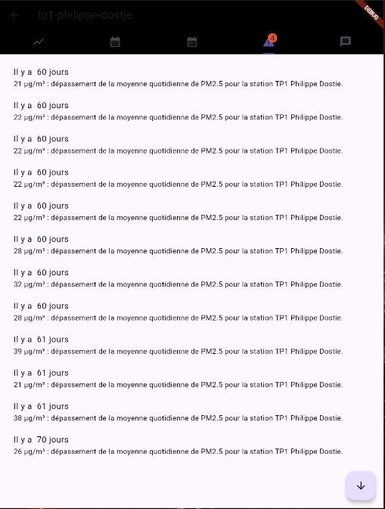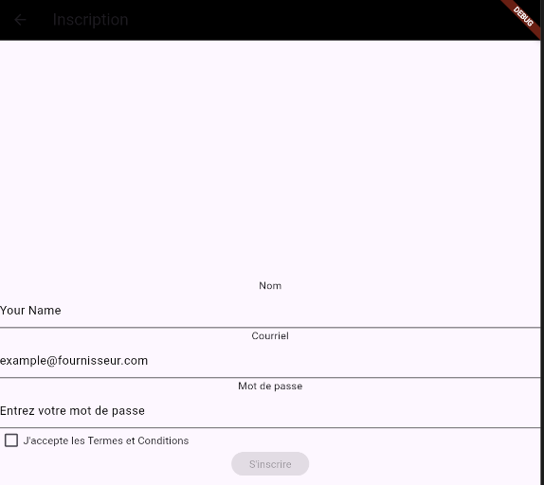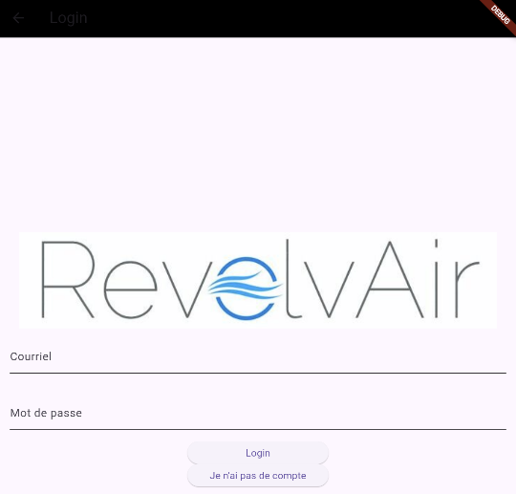

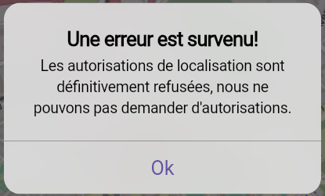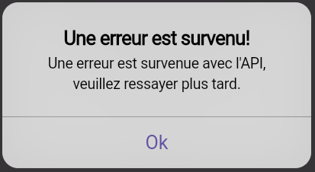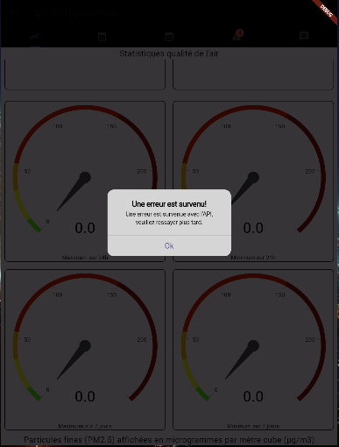

# Station qualité d’air Revolvair

Contexte : Développement Mobile et Objet Connecté Automne 2023

Le projet de la partie objet connecté du cours Développement Mobile et objet connecté il fallait faire un petit projet Arduino avec un analyseur de particules fines et connectées le tout à internet pour pouvoir envoyer les données de la station de qualité d’air sur la base de données Revolvair et offrir un serveur web qui mène vers une page web avec les informations du capteur comme son adresse mac son identifiant de l’appareil son SSID et son RSSI et les donner du capteur. Un petit écran D.E.L. était inclus pour montrer l’état de la connexion Wifi et une D.E.L. RGB pour montrer la couleur lier à la qualité de l’air capteur par le capteur. Sinon on utilisait un « file reader » pour la page web qui était ensuite remplie des données pertinentes ainsi qu’un API qui nous renvoyait les données pour l’échelle AQHI de qualité d’air.

Lien Vidéo de la démonstration (Voix par mon coéquipier):

<https://youtu.be/12tfaQTqctk>

# 

# La Banque Cybersécurité

Contexte : Cybersécurité Automne 2023

Projet de fausse banque en équipe de 3 pour les cours de cybersécurité il fallait réaliser un site d’une banque avec des failles qu’il fallait exploiter lors d’une vidéo puis régler dans une différente branche du Github le code est donc divisé en 7 parties une partie ou toutes les vulnérabilités sont présente et une partie pour chaque faille qui a été fixer. Certaines failles à but de démonstration avaient besoin d’action faite par les faux utilisateurs et donc de "puppet" de la librairie Puppeteer en JavaScript ont été fait par moi. Les 6 attaques étaient les suivantes :

CSRF : en attirant un des "puppets" administrateur vers un faux site on exécutait une requête pour créer un nouveau compte bancaire ou on peut se connecter pour effectuer les autres attaques

Injection SQL : Avec une injection SQL, on peut obtenir tous les usagers et les mots de passe (hasher) des autres comptes

Mauvais Hash : Un des mots de passe obtenus avec l’injection SQL n’est pas sécuritaire et peut être obtenu avec un « Rainbow Table » qui permet ensuite de se connecter à son compte et bolé l’argent de celui-ci

XSS : En posant une question dans la FAQ on pourra voler les témoins d’un utilisateur et le Json Web Token

Jetons : Avec le jeton obtenu par XSS on se fait passer pour l’utilisateur et on peut lui vider son compte.

Mauvais Random : Le mauvais random est une vulnérabilité ou l’aléatoire du code utiliser pour changer son mot de passe n’est pas sécuritaire et donc en s’envoyant soi-même des requêtes de changement de mot de passe on peut deviner le prochain code et ainsi changer le mot de passe d’un autre utilisateur.

Lien Vidéo de la Démonstration :

<https://youtu.be/HfENP-2ycMI>

# 

# Projet Synthèse : Jeux Vidéo – Sordid

Contexte : Projet Synthèse – Équipe Agile/Développement

Projet Synthèse de la formation en équipe de 4 il fallait arriver à faire un jeu vidéo en utilisant toutes les connaissances acquises lors de la formation non seulement en termes de bonne programmation et de travail en équipe suivant la méthodologie AGILE au départ je voulais me mettre avec une équipe avec qui j’avais déjà fait quelques projets, mais nous aurions été cinq et une équipes était trois et donc j’ai été forcé de me joindre à eux. Travailler avec des gens que je n’avais jamais même vus avant m’avait un peu contrarié, mais après quelque temps je me suis rendu compte que ça m’a donné une bonne expérience pour le milieu du travail ou je ne sais jamais avec quel genre d’équipe je vais me retrouver et réussir à régler les conflits et problèmes avec un groupe que je ne connais pas bien. Pour le jeu en lui-même, la vision était un "rogue-like platformer" avec un monde généré à partir de pièce préconçue. Je me suis principalement concentré sur le système des sorts et de leurs améliorations et la communication entre les sorts et les différents systèmes conçus par l’équipe que ça soit comment le joueur les géraient dans son inventaire ou les lançait en rapport à l’environnement. Le projet avait une limite de temps assez court, mais avec le travail de quatre personnes nous en sommes arrivés à un projet somme tout acceptable avec l’aide de quelques "asset" surtout au niveau visuel. Si le projet était à refaire je pense qu’il faudrait soit mettre plus de temps sur le nombre d’items et de sorts disponibles ou y aller vers une approche plus rogue-lite et se concentrer un meilleur système de mouvement pour rendre la chose plus intéressante plutôt que la solution médiane qui fait en sorte qu’aucun système ne sort vraiment ne donnant que peu d’identité à notre jeu.

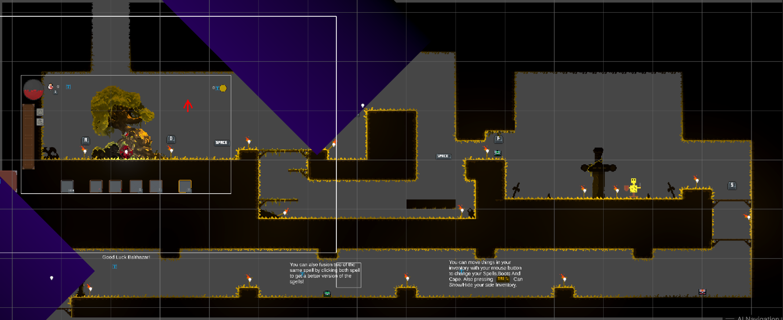Zone Tutoriel :

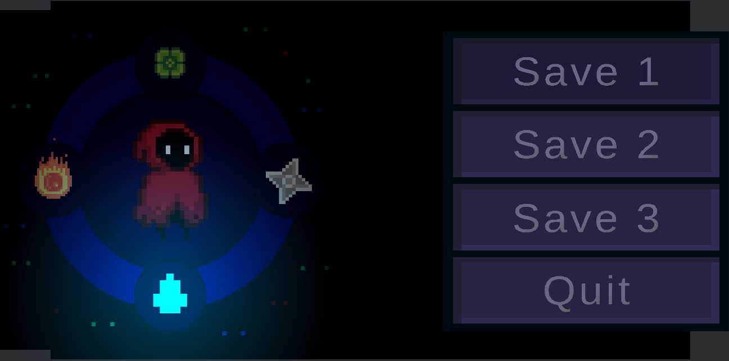

Menu :

Exemple de génération de niveau 1 :

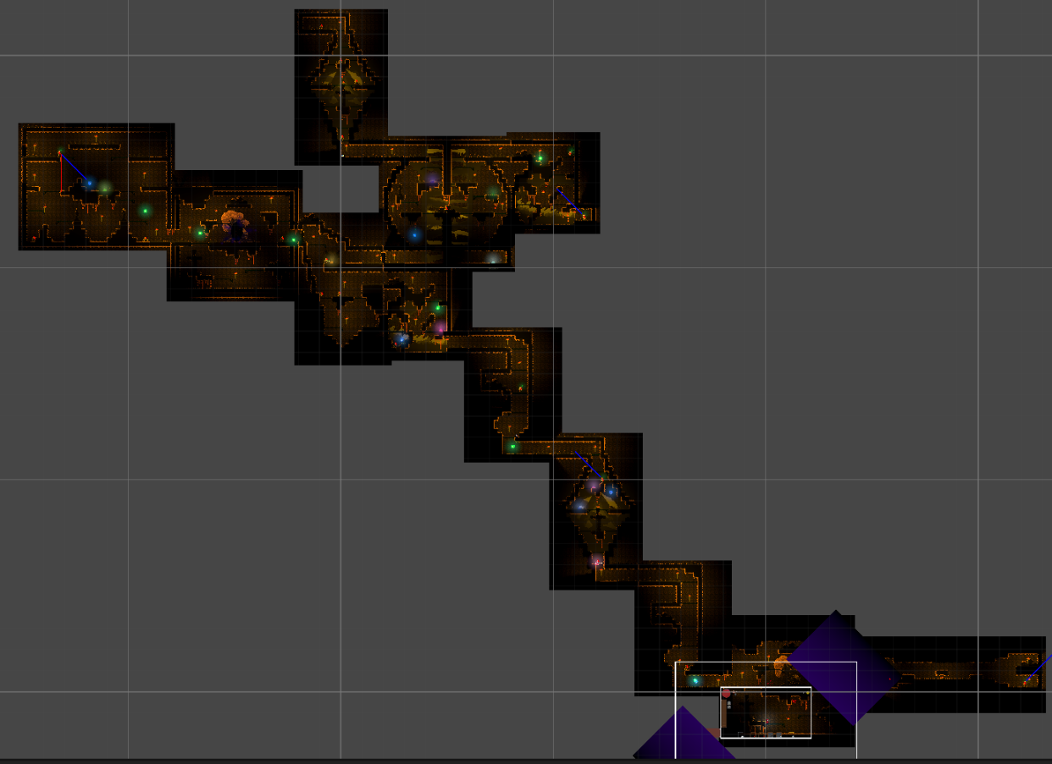

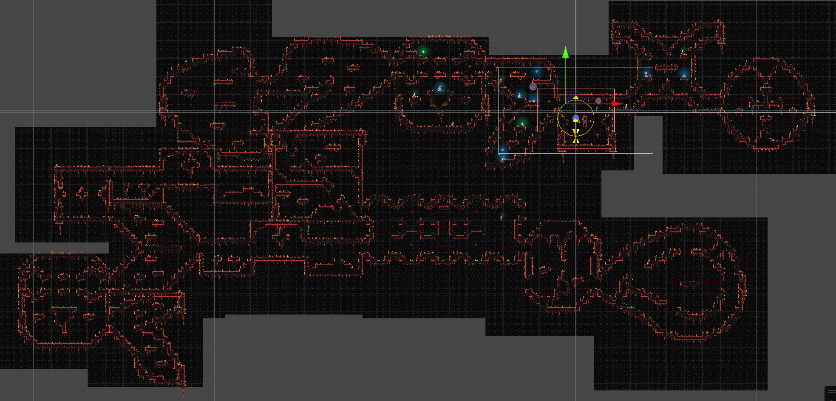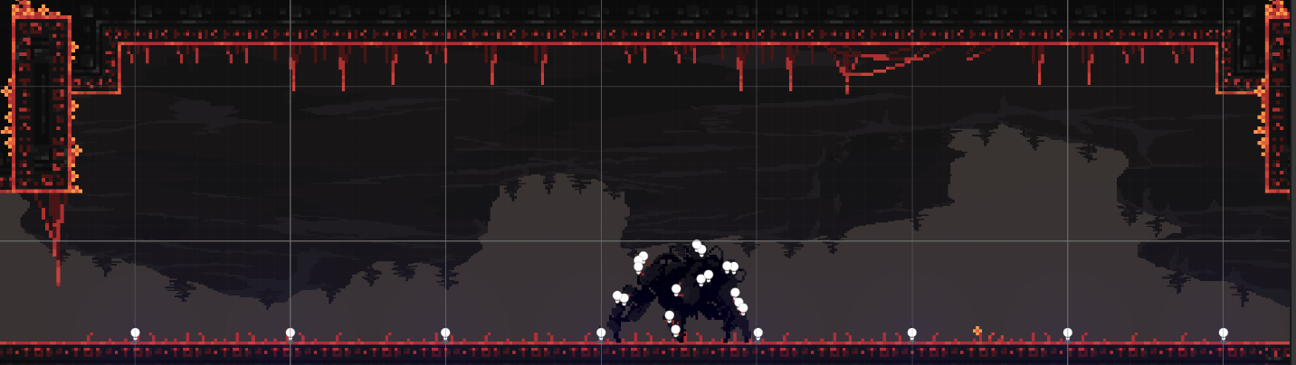Boss 1 :

Exemple génération Level 2 :

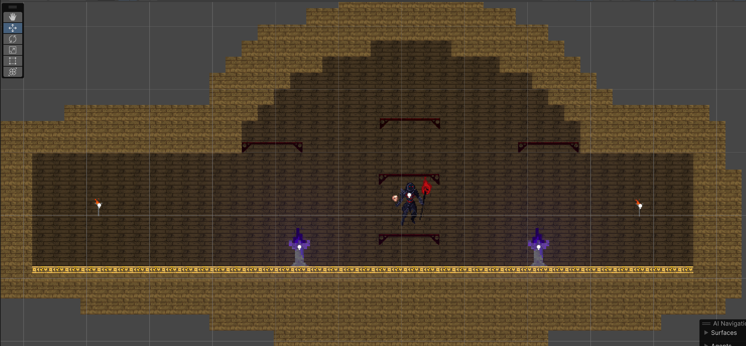Boss 2 (Final):

UI :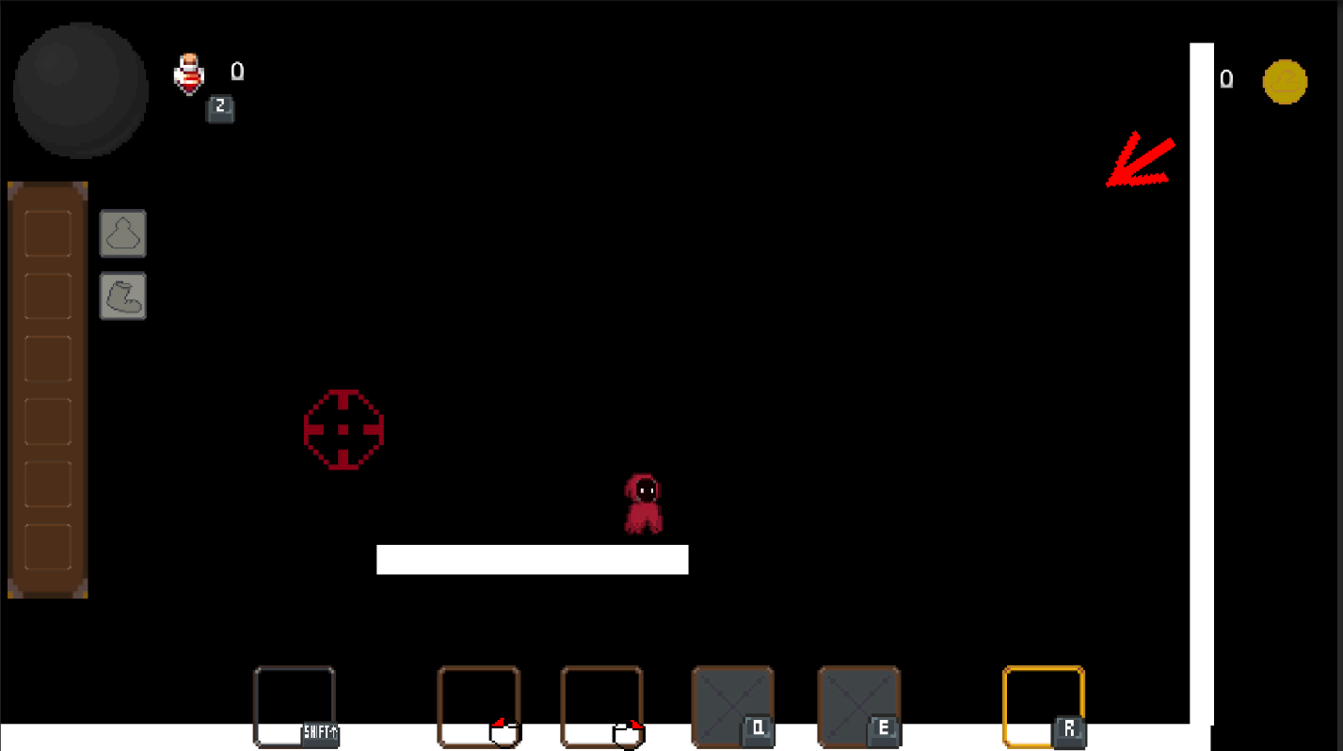

Retour au Début du Document